Die neue Mittelklasse
Panasonic Industry ergänzt beliebte General Use (GU)-Serie der PhotoMOS®-Relais um 100V-Type
München, Im Juni 2022
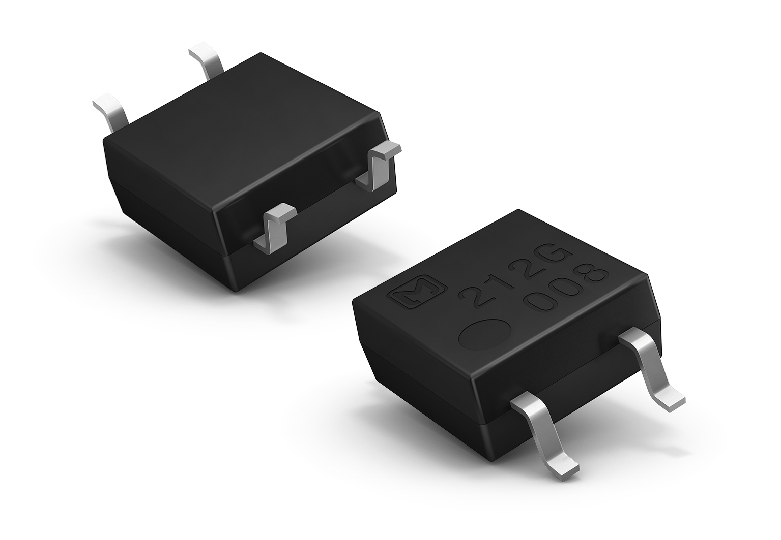
Es müssen nicht immer Superlative sein: Manchmal sind es weniger die überragenden Leistungsmerkmale, die ein neues Produkt besonders interessant machen, sondern seine schiere Relevanz für zahllose Märkte. Und genau die zeichnet den neuen AQY215S als 100V-Variante der GU-Serie von MOSFET-Relais aus: Kein Straßenfeger-Datenblatt, aber eben genau das Relais, das viele Entwickler brauchen.

Der neue 100-V-Typ, der wie seine 60V-, 350V- und 400V-Pendants in einem kompakten SOP-4-Pin-Gehäuse untergebracht ist, eignet sich hervorragend für eine Vielzahl moderner Robotik-Anwendungen, PLCs, für I/O-Module sowie für Prüf- oder Messapparaturen.
"Bei unserer General Use Serie ist der Name Programm: Mit ihrem überaus geringen Leckstrom von max. 1μA im ausgeschalteten Zustand, dem kompakten Gehäuse und der unbestrittenen Zuverlässigkeit und Effizienz freuen wir uns, unsere ‚Alleskönner-Serie‘ unter den PhotoMOS®-Relais um ein wichtiges Modell zu erweitern", bringt es Michael Renner von Panasonic Industry auf den Punkt.
"Durchschnittlich, aber ausgezeichnet."

Mehr zur neuen 100V-Variante – und über die gesamte GU Serie erfahren Sie auf unserer Website.

About Panasonic Industry Europe
Panasonic Industry Europe GmbH is part of the global Panasonic Group and provides automotive and industrial devices, key electronic components and comprehensive services in Europe.
Panasonic Industry’s portfolio covers next-gen components, devices and modules up to complete solutions and production equipment for manufacturing lines across a broad range of industries.
More about Panasonic Industry Europe: http://industry.panasonic.eu

About the Panasonic Group
A global leader in developing innovative technologies and solutions for wide-ranging applications in the consumer electronics, housing, automotive, industry, communications, and energy sectors worldwide, the Panasonic Group switched to an operating company system on April 1, 2022 with Panasonic Holdings Corporation serving as a holding company and eight companies positioned under its umbrella. Founded in 1918, the Group is committed to enhancing the well-being of people and society and conducts its businesses based on founding principles applied to generate new value and offer sustainable solutions for today’s world. The Group reported consolidated net sales of Euro 56.40 billion (7,388.8 billion yen) for the year ended March 31, 2022. Devoted to improving the well-being of people, the Panasonic Group is united in providing superior products and services to help you Live Your Best.
To learn more about the Panasonic Group, please visit: https://holdings.panasonic/global/

